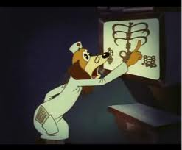

Следуйте дальше правилам нашим. Закаляться всем!
Закаливание детей с раннего возраста позволяет укрепить
защитные силы организма и активно противостоять
туберкулезной инфекции.

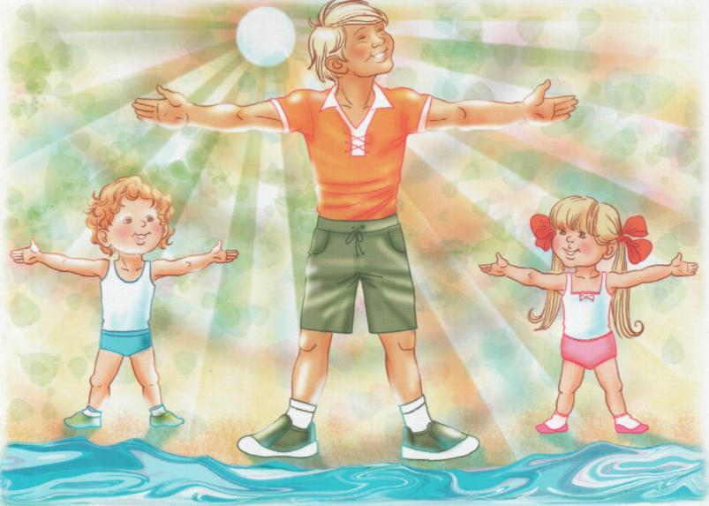




Профилактика
туберкулёза

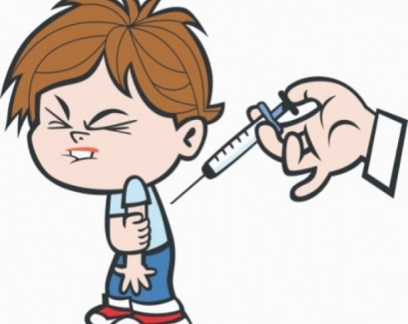
Первое правило для всех –делай прививку с малых лет!
- 1. БЦЖ в роддоме
- 2. БЦЖ в 7 лет
- 3. Туберкулиновая проба манту
ставится ежегодно.
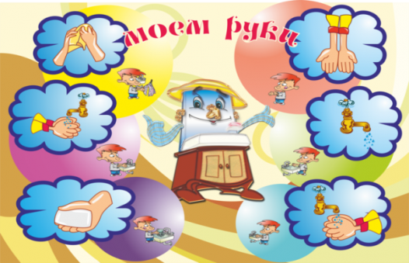

Второе правило гласит.
Руки мой придя домой
и всегда перед едой!
На дверных ручках,
на лестничных перилах,
на поручнях в транспорте,
на деньгах живут миллионы
бактерий, в том числе
и туберкулезная палочка.

Третье правило такое, очень нужное, простое. С пылью боритесь везде и всегда, чтоб не постигла всех вас беда.
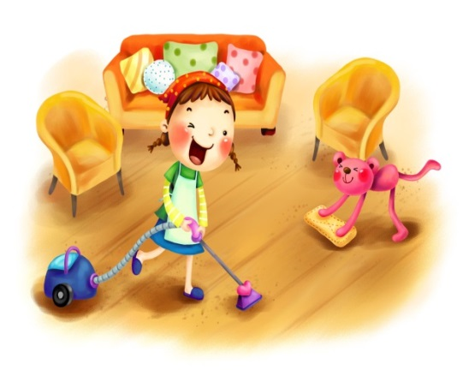
При высыхании мокроты больного туберкулезная палочка остается жизнедеятельной. В пыли может жить около года. Попадая с пылью
в дыхательные пути, вызывает заболевание.
А с четвёртым не шути! Молоко ты кипяти.Сырое мясо не есть,
молоко сырое не пить.
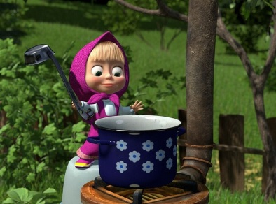

Туберкулезная полочка с продуктами питания от больного животного может попасть к человеку в желудок
и вызвать заболевание туберкулезом.
Пятое запомни… Стой!
Береги детей, если рядом больной.
Туберкулезная палочка при чихании и кашле разносится в радиуседвух метров.
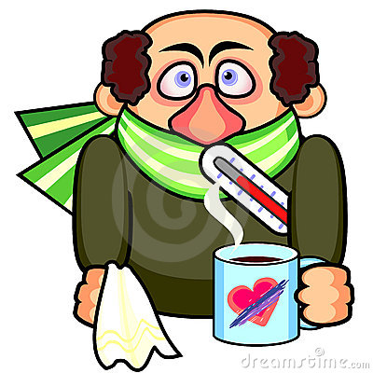

А шестое правило вот, какое!
Ты прошел обследование? А те, кто рядом с тобой?Ежегодное флюорографическое обследование позволяет выявить заболевание на ранней стадии, когда оно еще не опасно для окружающих, особенно детей.

